
社団法人
西条市倫理法人会レポート

西条市倫理法人会の主な活動
- モーニングセミナー
10月26日、プラザユーミンの鴻上富美子氏によるテーマ「自分に奇跡を起こす手相術」という興味深々の講話があり、多数の方が自分の手相に見入っていました。
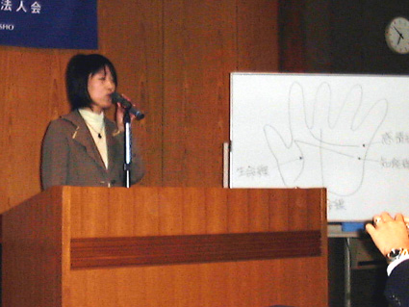

２． 新入会員辞令式
新しい倫友の辞令式が行われました。
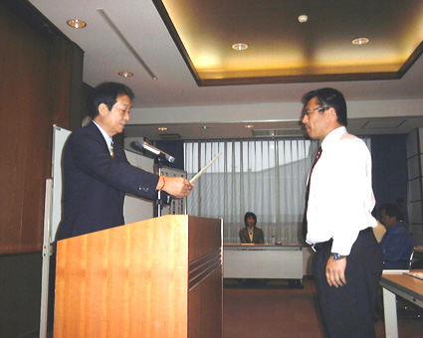

３．ナイトセミナー・会員研修
倫理研究所からの派遣講師や様々な講師を招いて、毎月１回開催しています。時間は１８：３０～１９：４５です。ご家族、社員の方の受講も歓迎致します。
※ 詳細はホームページをご覧ください。
ＨＰアドレス ：http://www.saijo-rinri.jp/
携帯版アドレス：http://www.saijo-rinri.jp/mbl/mbl.html
４．親睦事業
会員相互の親睦を深めるため、２月に親睦バスツアー、８月に海辺で家族会を開催しています。

社団法人倫理研究所 愛媛県西条市倫理法人会
２００７年１１月

倫理法人会入会のご案内
●あいさつ
今、国内では倫理観の欠如による事件事故が多発し
ています。倫理を導入した経営の必要性は時代の要
請とも言えるでしょう。西条市倫理法人会では「楽しく
実のある倫理活動」を目指して入会の普及活動を推
進しています。１０月末で１８３社の会員企業を有し全
国で４万社以上の企業が参加して研鑽に勤めていま
す。皆様方にぜひともご入会をお勧めいたします。
●会費 月額1口10,000円で何口でも可。
●特典
（１）職場朝礼のテキスト『職場の教養』（月刊・非売品）
を、一口につき30冊贈呈
（２）倫理経営指導
（３）社員教育・朝礼指導
（４）富士教育センターの各種セミナー受講費割引など
２００７年１１・１２月度行事開催予定
■１１月２３日（金）祝日のため開催いたしません

■１１月３０日（金）6：30～7：30・ひうち会館
第３０８回モーニングセミナー
講師：㈱コンベックス 遠藤 誠 氏
「人が活きる企業の条件」

■１２月７日（金）6：30～7：30・ホテルユニバース
第３０９回モーニングセミナー
講師：医療法人鉱志会 マサキ歯科 渡部 眞輝 氏
「」

■１２月１３日（木）18：30～19：30・㈱味将軍 根岸
第６６回ナイトセミナー
講師：(社)倫理研究所 土肥 惇造 氏
「念ずれば花ひらく」

■１２月１４日（金）6：30～7：30・ひうち会館
第３１０回モーニングセミナー
講師：(社)倫理研究所 土肥 惇造 氏
「四国八十八ヶ所を廻って」

●問い合わせ：西条市倫理法人会事務局
住所：西条市ひうち6-12 ㈱ｲﾅﾐｺｰﾎﾟﾚｰｼｮﾝ内
TEL：0897（56）1930
FAX：0897（56）1986
e-mail：touyo-rinri@sunny.ocn..ｎe.jp

